Werkblad Molen van Buursink Les 1

Naam:
Datum:

Deze lessen gaan over erfgoed. Met erfgoed bedoelen we: Sporen van vroeger die je nog steeds kunt terugvinden in voorwerpen, verzamelingen, gebouwen, verhalen, bijzondere plekken en in het landschap. Soms zie je ze gelijk en soms zijn ze een beetje verborgen.
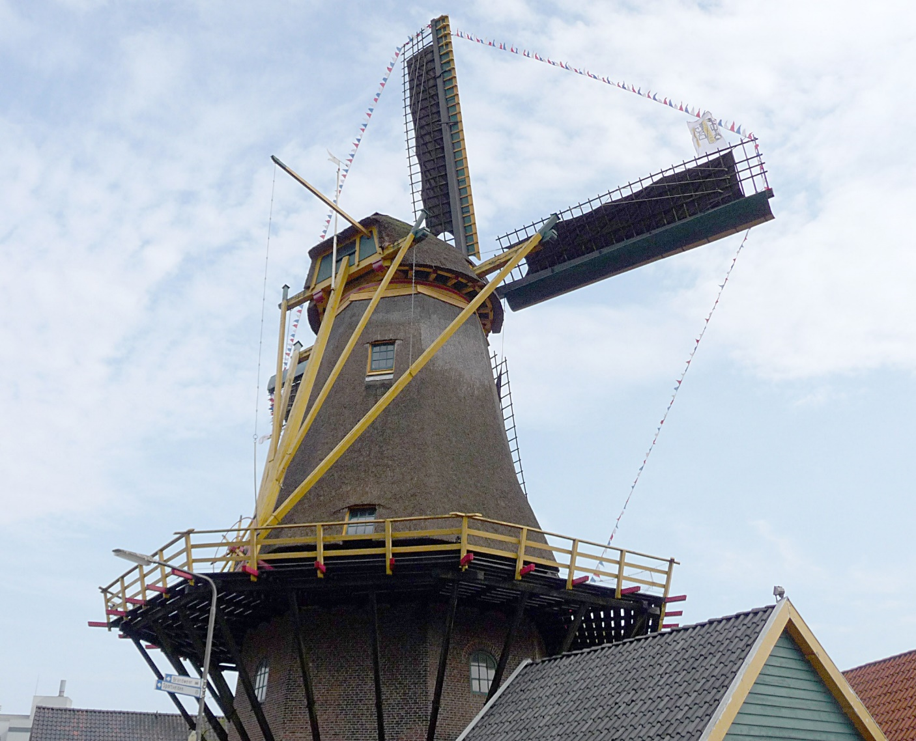
Opdracht 1
- Dit is de molen van Markelo. Wat zou er gebeuren met de mensen in Markelo als de molen stuk zou gaan?
…………………………………………………………….……………………………………………………

- Verzin een mooie naam voor de molen, die aangeeft hoe belangrijk de molen voor Markelo was.
…………………………………………………………….……………………………………………………

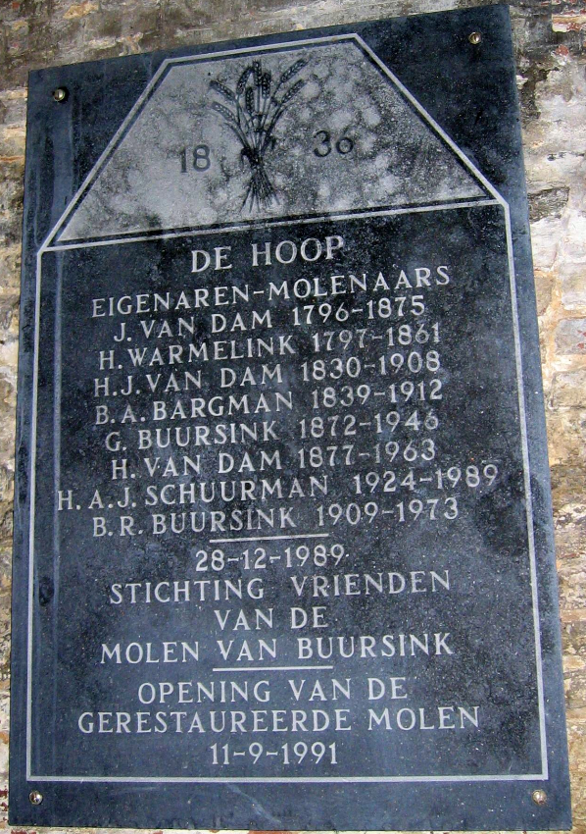
Opdracht 2
Wat kan een molen doen? Vink aan.
- Graan malen
- Geboorte en overlijden bekend maken
- Geheime boodschappen doorgeven
- Zakken meel takelen
- Een feest aankleden

Opdracht 3
Schrijf drie dingen op die je al weet over molens. Onderzoek tijdens je bezoek aan de Molen van Buursink of deze dingen ook bij deze Markelose molen gebeurden.

1. …………………………………………………………….……………………………………………………

2. …………………………………………………………….……………………………………………………

3. …………………………………………………………….……………………………………………………

Opdracht 4
Welke twee vragen heb jij over de Molen van Buursink? Probeer hierop tijdens het bezoek antwoord te krijgen.

Vraag 1. …………………………………………………………….……………………………………………………

Vraag 2. …………………………………………………………….……………………………………………………

